برنامه عملیاتی
بيماريهاي منتقله ازآب وغذا
دانشگاه علوم پزشکي اراک
سال 1397

مقدمه
بيماري التور از شيوع نسبتاً قابل ملاحظه اي در کشورهاي در حال توسعه برخوردار بوده و همه گيري هايي نيز در کشور ايران بروز کرده است. انسان تنها ميزبان طبيعي اين ارگانيسم است و تاکنون 7 پاندمي بزرگ از بيماري وبا بوجود آمده است. عفونت کلرا در ايران به صورت بومي است و هر از چند گاهي به صورت همه گيري در مي آيد. تا سال 1377 دوازده همه گيري از اين بيماري از زمان وقوع آن در سال 1344 اتفاق افتاده است.
برخی باکتری ها – ویروس ها و تک یاخته ها و گاهی توکسین های آن ها چنانچه با آب و غذا خورده شوند بیماری های اسهالی – سیستمیک و گاهی عصبی( به علت نوروتوکسین ) می دهند .
این بیماری ها پس از عفونت های حاد تنفسی از نظر بروز شایع ترین بیماری های عفونی با تخمین یک میلیارد اپیزود در سال هستند .
بیشتر مبتلایان کودکان زیر 5 سال هستند که در کشور های پیشرفته سالی 2تا 3 بار ودر فقیر ترین کشور ها سالی 10 تا 18 بار تکرار میشوند.
شدت بیماری های منتقله با آب وغذا از بیماری سبک خود محدود شونده تا بیماری های اسهالی یا عصبی شدید وکشنده ظرف چند ساعت مانند وبا وبوتولیسم متفاوت است .
سالانه برحسب تخمین های مختلف از 2 تا 4 میلیون مرگ ومیر عمدتا در کودکان زیر 5 سال دیده می شود که در کشور های فقیر از شایع ترین علل مرگ از بیماری های عفونی است .
طغیان درواقع یک افزایش غیرمنتظره و غیر قابل توجیه تعداد بیماران است که در داخل یک جمعیت معین ، درزمان ومکان معین رخ میدهد. زمانی که دونفریا بیشتر از افرادی که علایم بیماری مشترکی دارند واز یک غذا یا آشامیدنی مشترک تهیه شده از یک محل، استفاده نموده اند طغیان بیماری مطرح می شود.
به منظور جمع آوری مستمر ومنظم داده های مربوط به بیماری های منتقله از غذا وتجزیه وتحلیل انها وارائه آن به مسئولین مربوطه جهت طراحی اقدامات مداخله ای ،نظام مراقبت کشوری بیماری های منتقله از آب وغذا ایجاد می شود.

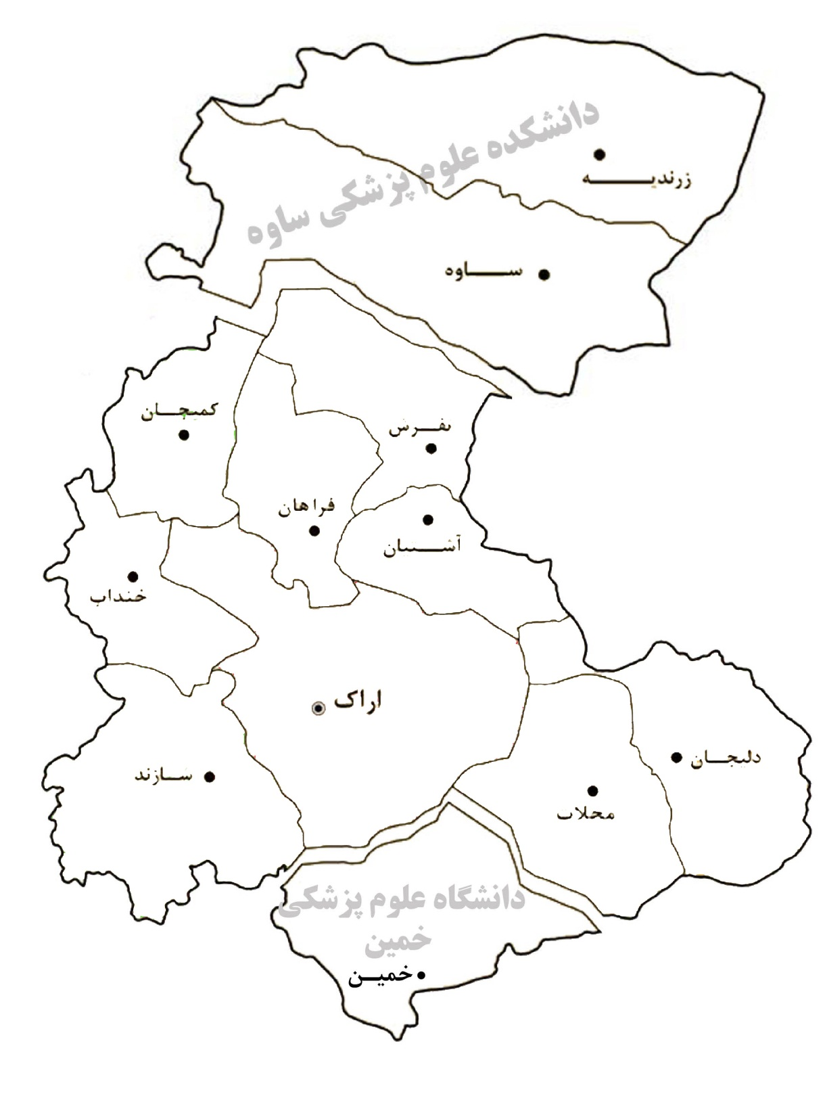
دانشگاه علوم پزشکي اراک

تعداد بيمارستان 14
تعداد مرکز جامع سلامت 17
تعداد پايگاه 88
تعداد مرکز بهداشتي درماني روستايي 44
تعداد مرکز شهری روستایی 26
تعداد خانه بهداشت 276

تعداد جمعيت 1099764
تعداد کودکان زير 5 سال 79262

تحلیل وضعیت سال96
تعداد و درصد نمونه برداري از موارد اسهال حاد آبکي در دانشگاه علوم پزشکي اراک – سال 139
درصد نمونه تهيه شده نسبت به مورد انتظار به تفکيک شهرستان در دانشگاه علوم پزشکي اراک – سال 1396
تعداد نمونه برداري انجام شده از موارد اسهالي به تفکيک ماه در دانشگاه علوم پزشکي اراک –سال 1396
نسبت تهيه نمونه از موارد اسهالي در بيمارستان و خارج بيمارستان در دانشگاه علوم پزشکي اراک – سال 1396
درصد تهیه نمونه از موارد اسهالی در خارج بیمارستان و داخل بیمارستان در دانشگاه علوم پزشکی اراک – سال 1396
درصد نمونه برداری از موارد اسهالی به تفکیک گروه سنی در دانشگاه علوم پزشکی اراک – سال 1396
درصد نمونه برداري از موارد اسهالي به تفکيک جنس در دانشگاه علوم پزشکي اراک – سال 1396
درصد نمونه برداري از موارد اسهالي به تفکيک منطقه در دانشگاه علوم پزشکي اراک – سال 1396
درصد نمونه برداري از موارد اسهالي به تفکيک مليت در دانشگاه علوم پزشکي اراک – سال 1396
تعدادجلسات کارگروه، کميته داخلي و شوراي بهداشت تشکيل شده در شهرستان هاي دانشگاه علوم پزشکي – سال 1396
تعداد نفرات آموزش ديده در دانشگاه علوم پزشکي اراک – سال 1396
تعدادهمايش، کارگاه و وسايل کمک آموزشي توزيع شده در دانشگاه علوم پزشکي اراک – سال 1396
روند نمونه برداری ازموارداسهالی به تفکیک سال-دانشگاه علوم پزشکی اراک-سال1396
روند نمونه برداری ازموارداسهالی به تفکیک6ماهه اول هرسال -دانشگاه علوم پزشکی اراک
روند نمونه برداری ازموارداسهالی به تفکیک6ماهه دوم هرسال -دانشگاه علوم پزشکی
تعدادموارد ابتلا به وبا به تفکیک شهرستان ها-دانشگاه علوم پزشکی اراک
نسبت موارد طغیان گزارش شده به موردانتظار به تفکیک شهرستان ها-دانشگاه علوم پزشکی اراک-سال1396
درصد موارد طغیان گزارش شده به تفکیک شهرستان ها-دانشگاه علوم پزشکی اراک-سال1396
تعداد جمعيت در معرض خطر، مبتلايان و موارد بستري و فوت در دانشگاه علوم پزشکي اراک – سال 1996
تعداد طغيان گزارش شده به تفکيک منطقه در دانشگاه علوم پزشکي اراک – سال 1396
طغيان گزارش شده به تفکيک راه انتقال در دانشگاه علوم پزشکي اراک – سال 1396
تعداد موارد طغيان گزارش شده به تفکيک ماه در دانشگاه علوم پزشکي اراک – سال 1396
تعداد طغيان گزارش به تفکيک گروه سني غالب در دانشگاه علوم پزشکي اراک – سال 1396
تعداد طغيان گزارش به تفکيک جنس غالب در دانشگاه علوم پزشکي اراک – سال 1396
تعداد طغيان گزارش به تفکيک محل اصلي وقوع طغيان در دانشگاه علوم پزشکي اراک – سال 1396
تعداد نمونه انساني .،تعدادنمونه آب در طغيانهاي گزارش شده در دانشگاه علوم پزشکي اراک - سال 1396
موارد اسهال خونی گزارش شده به تفکیک شهرستا ن ها دانشگاه علوم پزشکی اراک- درسال 96
موارد اسهال خوني به تفکيک شغل در دانشگاه علوم پزشکي اراک – سال 1396
موارد اسهال خوني به تفکيک جنس در دانشگاه علوم پزشکي اراک – سال 1396
موارد اسهال خوني به تفکيک منطقه در دانشگاه علوم پزشکي اراک – سال 1396
موارد اسهال خوني به تفکيک وضعيت باليني در دانشگاه علوم پزشکي اراک – سال 1396
موارد اسهال خوني به تفکيک مليت در دانشگاه علوم پزشکي اراک – سال 1396
موارد بوتولیسم به تفکیک شهرستانها دانشگاه علوم پزشکی اراک-سال1396
موارد بوتولیسم به تفکیک جنس دانشگاه علوم پزشکی اراک-سال1396
موارد بوتولیسم به تفکیک منطقه دانشگاه علوم پزشکی اراک-سال1396
چالش ها
- عدم دسترسی کامل ومستمر جمعیت روستایی به آب آشامیدنی سالم در شرایط عادی و در بلایای طبیعی
- عدم اجرای طرح جمع آوری فاضلاب در اکثر روستاها
- افزایش سطح آگاهی بهداشت فردی و عمومی در جامعه شهری و روستایی
- تردد بالای اتباع کشورهای با شیوع بالای بیماری وبا به استان و عدم امکان شناسایی افراد بدون علامت در مبادی ورودی
- عدم ساماندهی ورود و اقامت اتباع بیگانه در کشور
- همکاری ضعیف بخش خصوصی در گزارش دهی موارد مشکوک
- یکسان نبودن سیستم گزارش دهی طغیان بیماریهای روده ای – گوارشی توسط دو واحد بهداشت محیط و مبارزه با بیماریهای واگیرو برنامه های آموزشی با آموزش بهداشت
- کمبود اعتبارات

هدف کلی:کاهش ابتلا ومرگ ومیر ناشی از بیماری های منتقله ازغذا به منظور کاهش هزینه های مربوطه وارتقا شاخص های سلامتی دراستان
اهداف اختصاصی برنامه:
- کاهش مرگ ومیر ناشی از بیماریهای منتقله از غذا
- کاهش ابتلا به بیماری های منتقله ازغذا
- کاهش هزینه های کنترل بیماری های منتقله ازغذا
- افزایش توانایی وظرفیت آزمایشگاه های تشخیصی در شبکه های بهداشتی ودرمانی
- افزایش هماهنگی ومشارکت بین بخشی های خصوصی ودولتی تشخیص آزمایشگاهی بیماری های منتقله از غذا
- بهبود کشف ،ثبت وگزارش دهی طغیان بیماری های منتقله از غذا
- ارتقا آموزش های عمومی درمورد راه های پیشگیری ازبیماری های منتقله ازغذا
- افزایش هماهنگی درون بخشی وبرون بخشی درجهت کنترل طغیان بیماری های منتقله ازغذا

برقراری نظام مراقبت شامل:نمونه برداری مدفوع از نظر التور ازکلیه موارد اسهال شدید
برقراری نظام گزارش دهی دقیق وفوری
نظارت منظم برسالم بودن آب مصرفی شامل آب آشامیدنی وآب شستشو واستخرها
نظارت دقیق برسالم بودن اغذیه مصرفی
نظارت دقیق بر دفع صحیح فضولات انسانی وزباله ومبارزه باحشرات باهمکاری سازمان های مربوطه
آموزش بهداشت همگانی درخصوص رعایت بهداشت فردی
آموزش کلیه نیروهای بهداشتی درمانی درتمام سطوح درمورد راههای سرایت وروش های یشگیری وچگونگی درمان بیماران مبتلا به اسهال از جمله وبای التور
فراهم نمودن کلیه ابزار وتجهیزات لازم برای تشخیص بیماری درسطح کشور
فراهم نمودن داروهای مورد نیاز برای درمان بیماران مطابق دستورالعمل کشوری
هدف کلي | هدف کمی | فعاليت | برنامه زمانبندي اجرا | مسوول اجرا | سنجه | ميزان پيشرفت
کاهش ابتلا ومرگ ومیر ناشی از بیماری های منتقله ازغذا به منظور کاهش هزینه های مربوطه وارتقا شاخص های سلامتی دراستان | كنترل 100% طغیان های ناشی از بیماری های منتقله از آب و غذا | تشکيل کميته داخلي بيماريهاي روده اي – گوارشي | 15/1/1397  15/2/1397 | واحد بیماریهای استان وشهرستان | ارزیابی اطلاعات پورتال
 |  | تشکيل کارگاه يک روزه بيماريهاي روده اي – گوارشي جهت کارشناسان بيماريها، بهداشت محيط-آزمایشگاه | 1/02/1397  15/04/1397 | واحد بیماریهای استان وشهرستان | ارزیابی اطلاعات پورتال
 |  | تشکيل جلسه بين بخشي با ادارات کل در مرکز بهداشت استان | 15/2/1397  15/04/1397 | واحد بیماریهای استان وشهرستان | ارزیابی اطلاعات پورتال
 |  | افزایش توانایی و ظرفیت آزمایشگاههای تشخیصی در شبکه های بهداشتی و درمانی | 1397/04/01  1397/12/15 | واحد بیماریهای وازمایشگاه استان وشهرستان | ارزیابی اطلاعات پورتال
 |  | تشکیل تیم های بررسی طغیان بیماریهای (outbreak investigation) منتقله از آب وغذا به منظور بیماریابی و تشخیص به موقع و جمع آوری داده ها | 1397/04/01  1397/12/15 | واحد بیماریهای شهرستان | ارزیابی اطلاعات پورتال
 |  | گزارش و بررسی به هنگام موارد بيماريهاي منتقله به وسيله آب و غذا، طغیان ها | 1/1/1397  29/12/1397 | واحد بیماریهای شهرستان | ارزیابی اطلاعات پورتال

هدف کلي | هدف کمی | فعاليت | برنامه زمانبندي اجرا | مسوول اجرا | سنجه | ميزان پيشرفت
کاهش ابتلا ومرگ ومیر ناشی از بیماری های منتقله ازغذا به منظور کاهش هزینه های مربوطه وارتقا شاخص های سلامتی دراستان | كنترل 100% طغیان های ناشی از بیماری های منتقله از آب و غذا | پایش برگزاري كارگاههاي آموزشي استاني و شهرستاني برنامه مقابله با طغيانها(برگزاری کارگاههای حضوری / غیر حضوری آموزشي استاني و شهرستاني برای کارکنان بهداشتی و درمانی) | 1397/03/15  1397/05/15 | واحد بیماریهای استان وشهرستان | ارزیابی اطلاعات پورتال
 |  | پایش اجراي مراقبت طغیان بیماریهای اسهالی، اسهال خونی تیفوئید | 1397/04/01  1397/12/15 | واحد بیماریهای استان وشهرستان | ارزیابی اطلاعات پورتال
 |  | پایش اجراي نمونه برداری و تشخیص آزمایشگاهی بیماریهای مشمول مراقبت | 1397/04/01  1397/12/15 | واحد بیماریهای استان وشهرستان | ارزیابی اطلاعات پورتال
 |  | پایش اجراي نظام مراقبت وبا | 1397/04/01  1397/12/15 | واحد بیماریهای استان وشهرستان | ارزیابی اطلاعات پورتال
 |  | پایش اجراي نظام مراقبت بوتولیسم | 1397/04/01  1397/12/15 | واحد بیماریهای استان وشهرستان | ارزیابی اطلاعات پورتال

